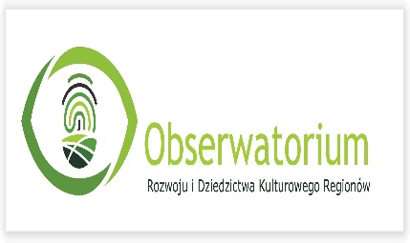
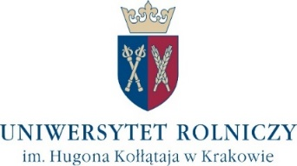

realizuje operację:

Projekt edukacyjny dla KGW oraz Kreatorów Przedsiębiorczości Wiejskiej (KPW)

Celem operacji jest przeszkolenie osób w zakresie sieciowania Kół Gospodyń Wiejskich: klastrowania, tj. zawiązywania partnerstw międzysektorowych, komunikacji interpersonalnej, naturalnych sposobów produkcji i przetwórstwa żywności, ziół, produkcji naturalnych leków, kosmetyków, nalewek, itp. oraz podstaw w handlu internetowym.
Cele szczegółowe operacji obejmują:  - Ogólnopolskie szkolenie on-line dla członków KGW  w zakresie zdobycia nowej, praktycznej wiedzy przydatnej  do wytwarzania produktów o podwyższonych walorach zdrowotnych oraz wykorzystania dóbr natury  - Kurs e-learningowy dla animatorów przedsiębiorczości wiejskiej  - Wyjazd studyjny połączony z obserwacją procesów sieciowania i nawiązywania partnerstw | 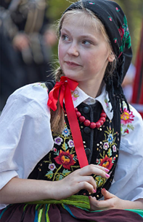
Kontakt:
Obserwatorium Rozwoju i Dziedzictwa Kulturowego Regionów al. Mickiewicza 21, 31-120 Kraków, tel. +12 662 44 32, e-mail: agnieszka.piotrowska@urk.edu.pl




